МІНІСТЕРСТВО ОСВІТИ І НАУКИ УКРАЇНИ

ННК «ІПСА» НТУУ «КПІ ІМ. ІГОРЯ СІКОРСЬКОГО»

КАФЕДРА ММСА

Комп’ютерний практикум No 2

Варіант No 15

З дисципліни:

Бази даних

Виконав:

Студент(-ка) ІІІ курсу

Групи ІС-зп61

Шуміліна У.О.

Перевірив:

Караюз І. В.

Київ 2017

Завдання: Відповідно до моєї теми курсового проекту, буду працювати із таблицями «КОРИСТУВАЧІ».

**1. Словесний опис:**

***Завдання 1***. Представлення, яке повертає усі дані таблиці.

***Завдання 2***. Представлення, яке повертає рядки, що задовольняють наперед заданій умові.

***Завдання 3***. Представлення, яке повертає рядки, що задовольняють наперед заданим умовам.

***Завдання 4***. Представлення, яке повертає конкретні стовпці.

***Завдання 5***. Представлення, яке повертає конкретні стовпці, які мають зрозумілі та зручні для читання імена (псевдоніми).

***Завдання 6***. Представлення, яке використовує конкатенацію стовпців.

***Завдання 7***. Представлення, яке використовує вираз CASE.

***Завдання 8***. Представлення, яке повертає обмежену кількість рядків.

***Завдання 9***. Представлення, яке повертає n випадкових рядків таблиці.

***Завдання 10***. Представлення з пошуком значень NULL

***Завдання 11***. Представлення з пошуком за шаблоном.

***Завдання 12***. Представлення, в якому рядки відсортовано за деяким полем.

***Завдання 13***. Представлення, в якому рядки відсортовано за більш ніж одним полем.

***Завдання 14***. Представлення, в якому рядки відсортовано за під рядком (функція substring / substr).

***Завдання 15***. Представлення, в якому обробляються NULL значення при сортуванні.

***Завдання 16***. Представлення, в якому рядки відсортовано за залежністю даних від ключа.

**2. Лістинг скрипту:**

DROP VIEW IF EXISTS view_all_users;;

DROP VIEW IF EXISTS view_really_bd;;

DROP VIEW IF EXISTS view_1993;;

DROP VIEW IF EXISTS view_bdays;;

DROP VIEW IF EXISTS view_5;;

DROP VIEW IF EXISTS view_full_names;;

DROP VIEW IF EXISTS view_age;;

DROP VIEW IF EXISTS view_13users;;

DROP VIEW IF EXISTS view_rand;;

DROP VIEW IF EXISTS view_null_users;;

DROP VIEW IF EXISTS view_few_bdays;;

DROP VIEW IF EXISTS view_users_by_nick;;

DROP VIEW IF EXISTS view_users_by_name;;

DROP VIEW IF EXISTS view_sort_sub;;

DROP VIEW IF EXISTS view_users_null_sort;;

DROP VIEW IF EXISTS view_users_ordered;;

CREATE VIEW view_all_users AS SELECT * FROM users;;

CREATE VIEW view_really_bd AS SELECT * FROM users WHERE created_at = updated_at;;

CREATE VIEW view_1993 AS SELECT * FROM users WHERE bday >= '1993-01-01' and bday <= '1993-12-31';;

CREATE VIEW view_bdays AS SELECT username, bday FROM users;;

CREATE VIEW view_5 AS SELECT username as nick, bday as birth_day FROM users;;

CREATE VIEW view_full_names AS SELECT concat(first_name, ' ', last_name) as full_name FROM users;;

CREATE VIEW view_age AS SELECT username, bday,

case

when bday >= '2000-01-01' then 'child'

when bday >= '1980-01-01' then 'person'

else 'smbody' end as status FROM users;;

CREATE VIEW view_13users AS SELECT * FROM users LIMIT 13;;

CREATE VIEW view_rand AS SELECT username, first_name FROM users ORDER BY rand() LIMIT 13;;

CREATE VIEW view_null_users AS SELECT * FROM users WHERE username is null;;

CREATE VIEW view_few_bdays AS SELECT username, bday FROM users WHERE bday like '%-09-%' or bday like '%-04-%';;

CREATE VIEW view_users_by_nick AS SELECT username as nick, first_name, last_name FROM users ORDER BY nick asc;;

CREATE VIEW view_users_by_name AS SELECT username as nick, first_name, last_name FROM users ORDER BY first_name, last_name asc;;

CREATE VIEW view_sort_sub AS SELECT username, first_name, last_name FROM users ORDER BY substr(first_name, length(first_name)-3);;

CREATE VIEW view_users_null_sort AS SELECT * FROM users ORDER BY (case when username is null then 1 else 0 end) desc, username;

--

CREATE VIEW view_users_ordered AS SELECT *,

case

when updated_at = created_at then concat(first_name, ' ', last_name)

else username end as ordered

FROM users ORDER BY 5;;

**3. Приклади роботи програми:**

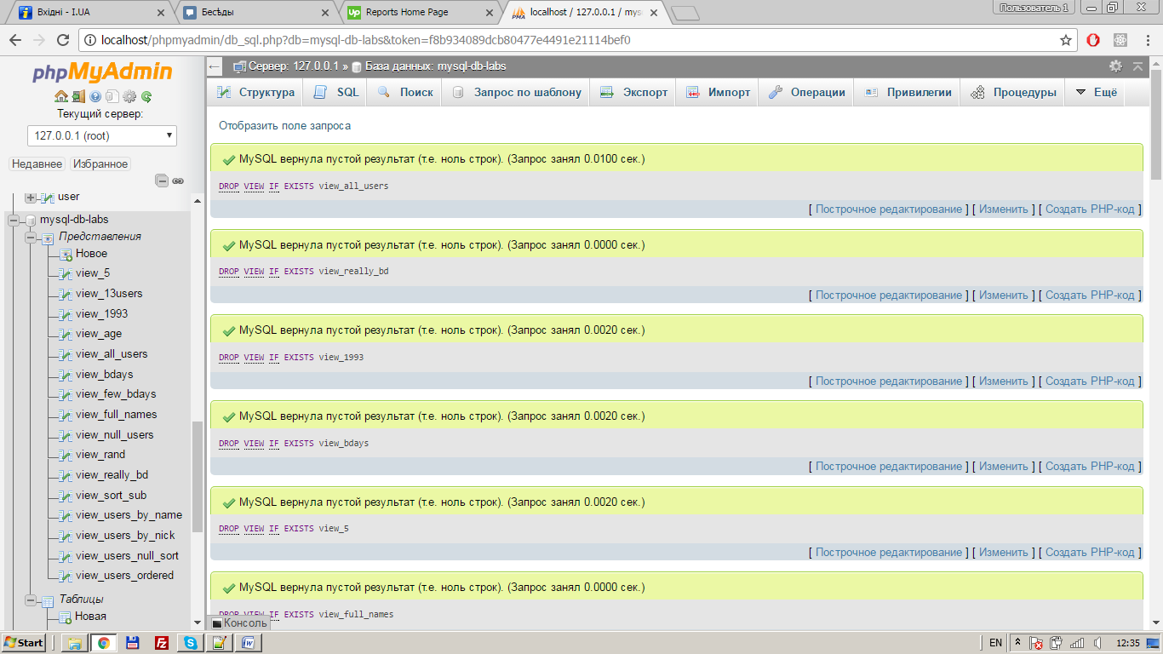

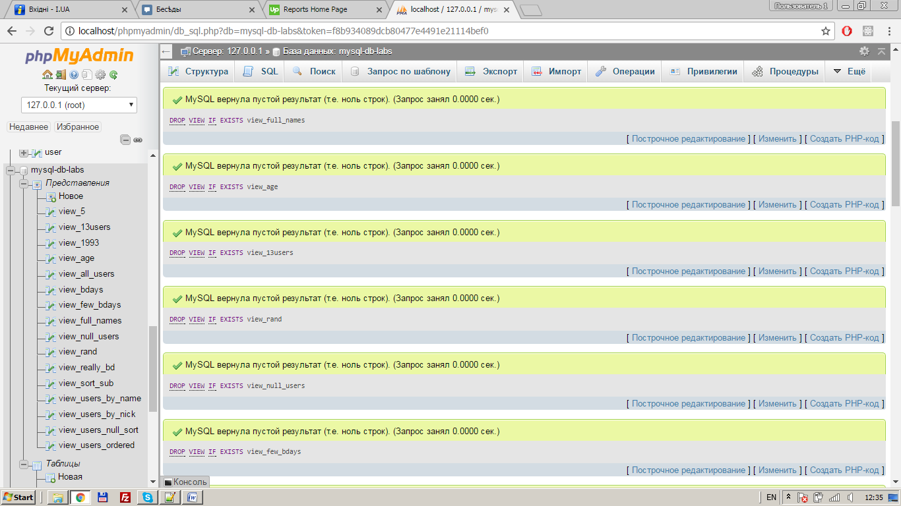

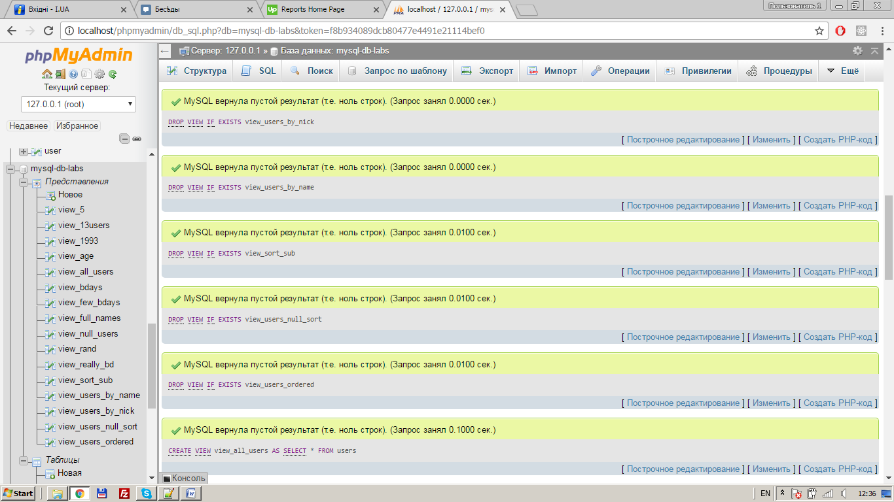

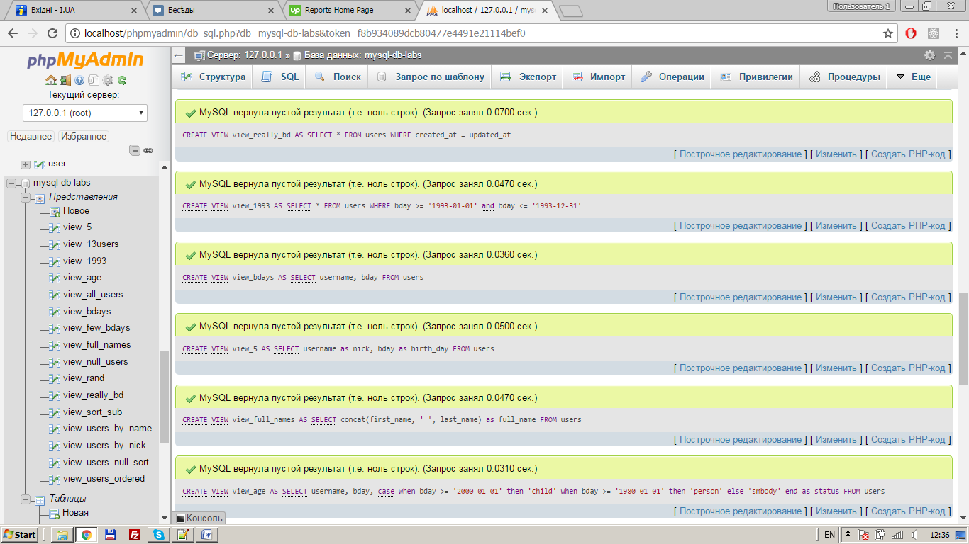

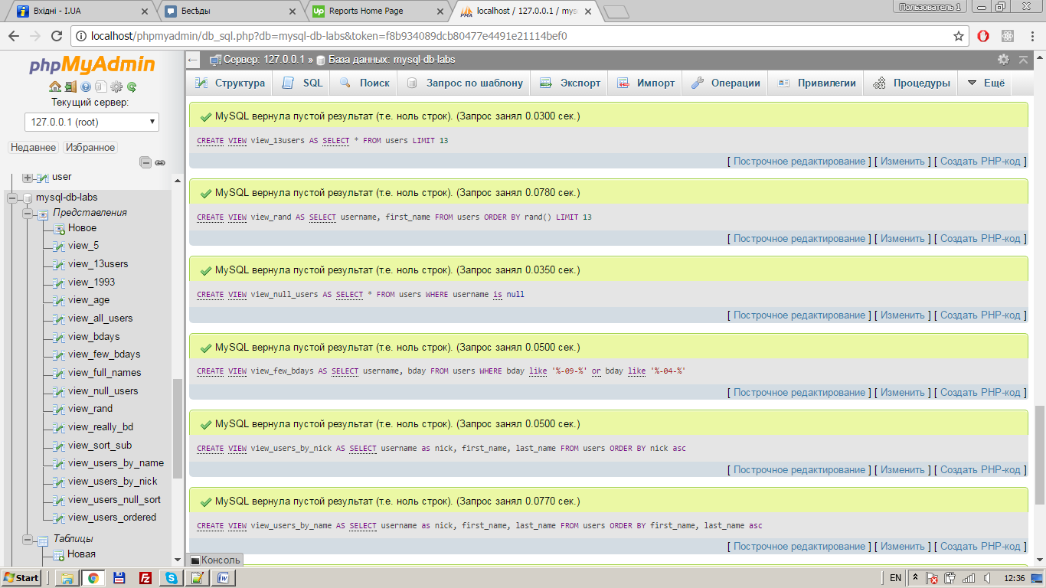

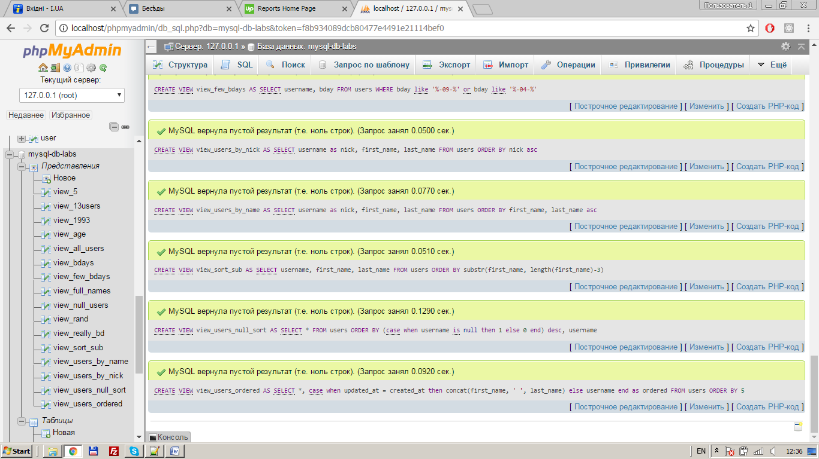

**4. Висновки:**

В ході виконання комп’ютерного практикуму я навчилася створювати різноманітні представлення. Зокрема, представлення яке повертає усі дані таблиці, представлення, яке повертає рядки, що задовольняють наперед заданій умові, представлення, яке повертає рядки, що задовольняють наперед заданим умовам, представлення, яке повертає конкретні стовпці, представлення, яке повертає конкретні стовпці, які мають зрозумілі та зручні для читання імена (псевдоніми), представлення, яке використовує конкатенацію стовпців, представлення, яке використовує вираз CASE, представлення, яке повертає обмежену кількість рядків, представлення, яке повертає n випадкових рядків таблиці, представлення з пошуком значень NULL, представлення з пошуком за шаблоном, представлення, в якому рядки відсортовано за деяким полем, представлення, в якому рядки відсортовано за більш ніж одним полем та інші, які не влізли в цей абзац.